|  |  |  |
| --- | --- | --- |
|  | УНИВЕРЗИТЕТ У НОВОМ САДУ  **ФАКУЛТЕТ ТЕХНИЧКИХ НАУКА У НОВОМ САДУ** |  |

Милош Андрић, RА175– 2013

Ђорђе Стојановић, RА104– 2013

Иван Лазаревић, RА9– 2013

**Предметни пројекат:**

**Тетрис**

ИСПИТНИ РАД

- Логичко пројектовање рачунарских система 2-

Ментор: Милош Суботић

Нови Сад, (2016)

**Tema**

Tema ovog projekta bila je poboljšanje tetrisa koji je bio realizovan u okviru projekta na kom su radili studenti prethodne generacije. Mi smo u okviru našeg projekta omogućili nove oblike, njihovo rotiranje, nasumično biranje različitih oblika kao i rešavanje niza problema koji su se pojavili sa novim oblicima.

**Izrada**

Prvo što je trebalo da uradimo bilo je proširivanje starog projekta tako da sadrži sve oblike koji se pojavljuju u igrici tetris.

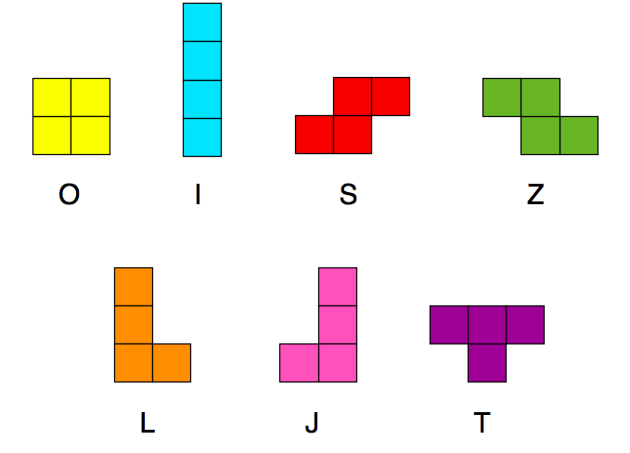(Slika 1. Oblici)

Pored samog iscrtavanja različitih oblika bilo je neophodno realizovati i njihovo nasumično odabiranje. Funkcija *rand_shapes* bi prvo nasumično odabrala jedan od sedam oblika, koliko ih i postoji u igri tetris, da bi zatim prosledila koordinate funkciji *draw_shape* koja bi potom iscrtala odgovarajući oblik.

Rotacija oblika je svakako bila najteži deo ovog projekta. Pre same rotacije bilo je neophodno proveriti da li je to uopšte moguce ostvariti, odnosno da li su nove pozicije na koje treba iscrtati delove rotiranog oblika slobodne. Ukoliko te pozicije jesu slobodne oblik bi bio rotiran. Funkcija u kojoj je realizovana rotacija je *rotate_shapes*. Ono sto je samu rotaciju dodatno zakomplikovalo jeste to što su funkcije za pomeranje oblika morale biti dodatno proširene kako bi pomerale svaki deo oblika i nakon rotacije.

Funkcija koja je omogucila da se oblici spuštaju, dokle je to moguće, je *move_shapes*, dok njihovo pomeranje levo, odnosno desno, u zavisnosti od pritisnutog dugmeta, je realizovano funkcijom *move_shapes_sideways.*

Na E2LP platformi korišćeno je pet dugmadi za kontrolisanje ove igre. Gornje dugme služi sa rotaciju oblika, dugmad sa strane pomeraju oblike levo ili desno. Pritiskom na srednje dugme spuštanje oblika bi se ubrzalo, dok pritiskom na dugme ispod se započinje nova igra.

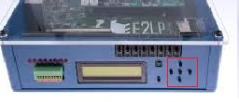(Slika 2. Dugmad za kontrolu igre)

Ceo ekran je posmatran kao jedna matrica tako da se unapred znalo gde će biti iscrtan određeni deo oblika. Neki delovi te matrice su permanentno bili popunjeni određenim vrednostima koje se ne menjaju, kao što su na primer mesto gde se ispisuje rezultat ili sam naziv igre, dok su ostali delovi morali biti stalno proveravani, pražnjeni i punjeni određenim vrednostima u zavisnosti do kog stadijuma je igra došla. Takođe, rad sa matricom omogucio nam je i da relativno lako proverimo koja linija je puna kako bi se ona izbrisala, ono što se nalazi iznad nje spusteno, a rezultat bio povecan za određenu vrednost. Ovaj deo je implementovan u funkciji *check_score*.

Na početku svake igre bi preko celog ekrana bilo ispisano *NEW GAME*, posle cega bi počela igra, a na kraju *GAME OVER*. Nakon svake završene igre postoji mogućnost da pritiskom na dugme bude započeta nova igra.